IŞIĞIN ve SESİN YAYILMASI
A) IŞIĞIN YAYILMASI
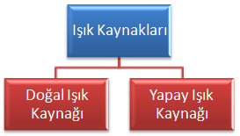
1. Işık Nasıl Yayılır?

Doğal ışık kaynağı: Kendiliğinden ışık yayan kaynaklara denir. Güneş, diğer yıldızlar, ateş böceği, şimşek, yıldırım vb. doğal ışık kaynağıdır.
Yapay ışık kaynağı: İnsanlar tarafından yapılan ışık kaynaklarına denir. Mum, meşale, el feneri, ampul, gaz lambası vb. yapay ışık kaynağıdır.

Etkinlik: Işığı Görelim
- Plastik boru düz tutulduğunda mum alevi görülebildi, plastik boru kıvrık bir şekilde tutulduğunda ise mum alevi görülemedi.
Sonuç: Işık doğrusal yolla yayılır.

Etkinlik: Işık Nerede?
- Üzerine delikler açılmış karton kutu ışık kaynağının üzerine kapatıldığında, bütün deliklerden ışık yayıldı.
Sonuç: Işık doğrusal yolla yayılır.

Bir ışık kaynağından çıkan ışık, önünde bir engel yoksa her yöne ve doğrusal bir yolla yayılır. Işık kaynağından yayılan ışığın izlediği yol ışık ışını adı verilen doğru parçaları ile gösterilir.

2. Işık Madde ile Karşılaşıyor?

Etkinlik: Hangisinden Geçer?
Işığı geçirmeyenler: Karton, tahta levha
Işığı geçirenler: Cam levha
Işığın bir kısmını geçirenler: Buzlu cam, yağlı kâğıt

Maddeler ışığı geçirip geçirmemelerine göre 3’e ayrılır.

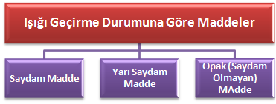

Saydam Maddeler: Işığı iyi geçiren maddelere denir. Hava, cam, şeffaf plastik, su vb. saydam maddelere örnektir.
Yarı Saydam Maddeler: Işığı kısmen geçiren maddelerdir. Buzlu cam, yağlı kağıt, ince tül perde vb. yarı saydam maddelere örnektir.
Opak(Saydam Olmayan) Maddeler: Işığı geçirmeyen maddelere denir. Metal levha, tahta kapı, beton duvar, vb. opak maddelere örnektir.

NOT: Saydam maddeler olan su ve camın derinliği ve kalınlığı arttıkça saydamlık özelliğini kaybedebilir. Bununla birlikte bir karton yeterince inceltilirse ışığın bir kısmını geçirebilir.

3. Gölge Oluşturalım

Işık doğrusal bir yolla yayılırken karşısına opak maddeden yapılmış bir cisim çıkarsa, cismin arka tarafından karanlıkla bir bölge oluşur. Bu karanlık bölgeye gölge adı verilir.

Etkinlik: Gölgelerle Oynayalım
- Duvarda (ekranda) izlenen görüntü cisimlerin görünümüne benzer görünümdedir.
- El feneri mukavvaya yaklaştırıldığında gölge büyüdü, uzaklaştırıldığında ise gölge küçüldü.
- Ekran mukavvaya yaklaştırıldığında gölge küçüldü, uzaklaştırıldığında ise gölge büyüdü.

Sonuç: Cisimlerin gölgeleri kendilerine benzerdir ve ışık kaynağı, engel ve perdenin yeri değiştirilerek gölgenin boyu değiştirilebilir.

- Işık kaynağı ile engel birbirine yaklaştığında gölge boyu büyür.
- Engel ile perde birbirine yaklaştığında gölge boyu küçülür.
Günün farklı saatlerinde gölge boyunun farklı olmasının sebebi de güneşin konumudur.
- Sabah ve akşam saatlerinde güneş ışınları eğik bir şekilde geldiği için gölge boyu uzun,
- Öğle saatlerinde ise güneş ışınları dik şekilde geldiği için gölge boyu kısadır.
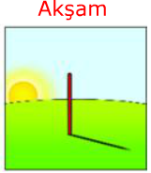
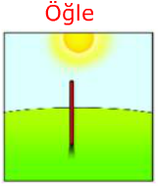
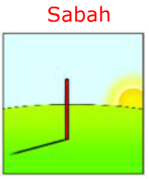

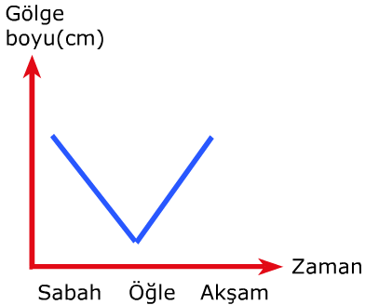

NOT: Güneşin konumuna göre gölge boyunun değiştiğini fark eden insanlar bundan yararlanarak güneş saati yapmışlardır. Bilinen ilk güneş saatini MÖ 1500 yılında Mısırlılar kullanmıştır.

Cisimlerin gölgeleri kendilerine benzer.

Işık kaynağı engele yaklaştığında gölge boyu büyür.

Işık kaynağı engelden uzaklaştığında gölge boyu küçülür.

Ekran üzerindeki koyu renkli bölge tam gölge olarak adlandırılır. Tam gölge oluşumu ışığın doğrusal yolla yayıldığını kanıtlar.
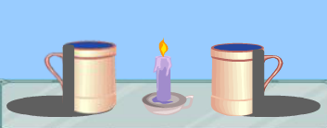

Gölgeler, ışığın geldiği yönün tersi yönde oluşur.

Güneş tutulması: Ay, Dünya ile Güneş arasına girerek Güneş ışınlarının Dünya’nın bir kısmına ulaşmasını engeller. Bu olaya Güneş tutulması denir. Tutulma esnasında Dünya’nın bir bölümünde Ay’ın gölgesi oluşur.
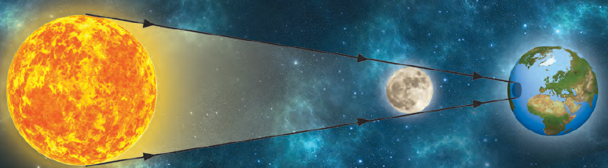

Ay tutulması: Ay tutulmasında Dünya, Ay ile Güneş’in arasına girer. Dünya’nın tam gölgesi Ay’ın üzerine düşer. Bu nedenle Dünya’da geceyi yaşayan bölgelerde Ay gözlenemez. Bu olaya Ay tutulması denir.

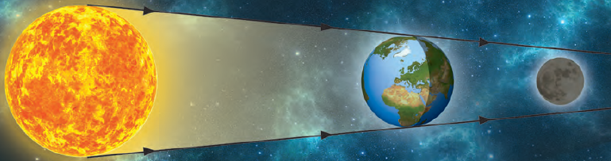

NOT: Güneş ve ay tutulmaları belirli sürelerle gerçekleşen doğa olaylarıdır. Tutulmaların gerçekleşebilmesi için Ay, Güneş ve Dünya aynı doğrultuda olmalıdır.

Mustafa ÇELİK
Yahya Kaptan Ortaokulu
Fen Bilimleri Öğretmeni

